**TES AKHIR PRAKTIKUM**

**MA2181 ANALISIS DATA**

| Materi : Analisis Variansi | Nama / NIM : Tesalonika Permatasari Hutapea / 10121052 |
| --- | --- |
| Shift (Hari Jam) : Selasa 09.00 - 11.00 | K-02 (Dr. Sandy Vantika, S.Si., M.Si.) |

Total Poin : 20

**I.** **Masalah dalam soal (10% point)**

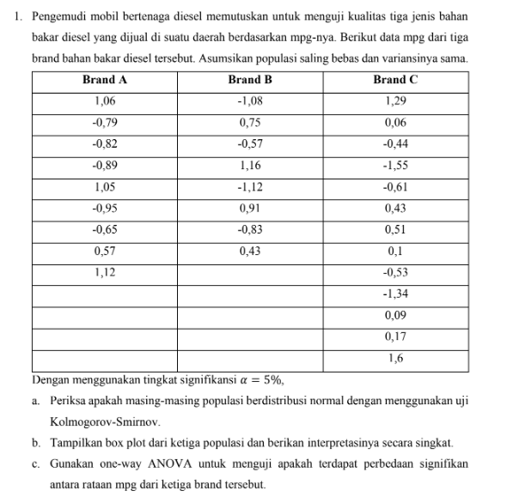

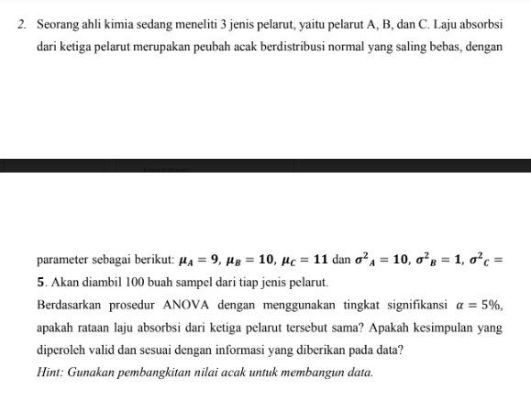

**II.** **Syntax R (25% point)**

Soal 1 :

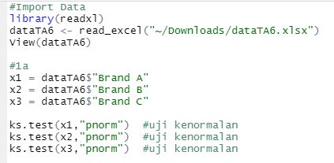



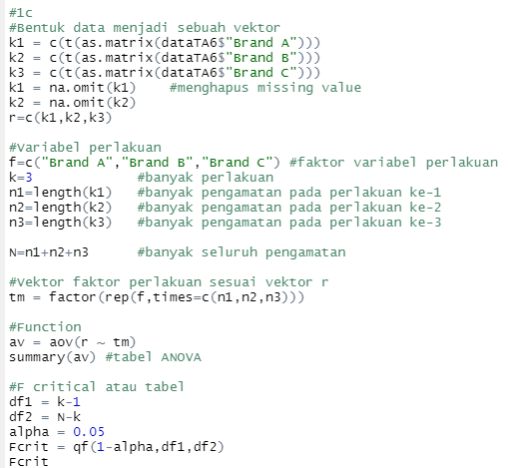

Soal 2 :

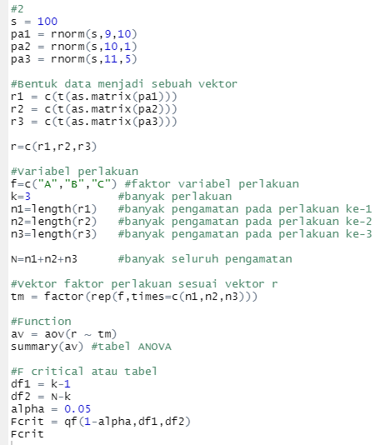

**III.** **Keluaran R (25% point)**

Soal 1 :

a

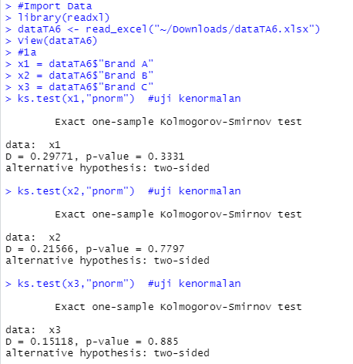

b.

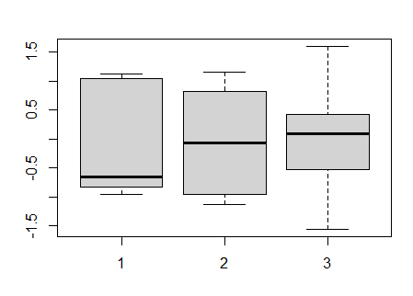

c.

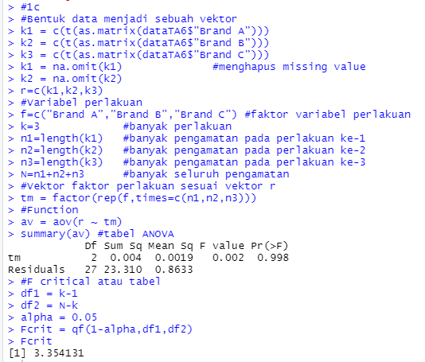

Soal 2 :

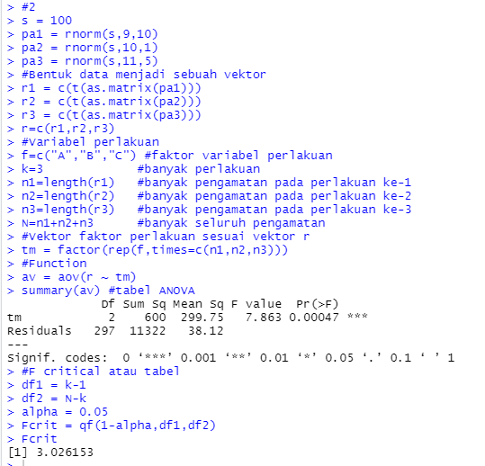

**IV.** **Diskusi Pengolahan Data dan Interpretasi (40% point)**

Soal 1 :

$H_{0}$: data berdistribusi normal

$H_{1}:$ data tidak berdistribusi normal

Data Brand A,B, dan C berdistribusi normal karena $p-value>α$.

Dari boxplot dapat kita lihat :

* Brand B dan Brand C memiliki rataan yang mirip.
* Rataam pada Brand A terlihat cukup berbeda sehingga diasumsikan berbeda signifikan.



Kita ingin mengetahui apakah ketiga jenis bahan bakar diesel (Brand A, Brand B, dan Brand C) memiliki perbedaan signifikansi antara ketiga rataan.

$H_{0} : μ_{1}=μ_{2}=μ_{3}$

$H_{1}:paling tidak terdapat dua rataan yang tidak sama atau μ_{i}≠μ_{j} , i≠j$

Diperoleh tabel ANOVA:

| Sumber Variansi | Jumlah Kuadrat | Derajat Kebebasan | Rataan Kuadrat | f (hitung) |
| --- | --- | --- | --- | --- |
| Perlakuan | 0.004 | 2 | 0.0019 | 0.002 |
| Galat | 23.310 | 27 | 0.8633 |

${f_{tabel}=f}_{0,05 \left(2,27\right)}=$ 3.3541 $p-value=$ 0.998

Pengambilan Keputusan:

Karena $f_{tabel}>f_{hitung}$ dan diikuti $p-value>α$ maka $H_{0}$ **tidak ditolak**.

Artinya dengan taraf signifikansi 5%, pada ketiga bahan bakar diesel (Brand A, Brand B, dan Brand C) tidak terdapat perbedaan signifikan..

Soal 2 :

Kita ingin mengetahui apakah ketiga pelarut (A, B, dan C) memiliki rataan laju aborsi yang sama.

$H_{0}: μ_{1}=μ_{2}=μ_{3}$

$H_{1} : paling tidak terdapat dua rataan yang tidak sama atau μ_{i}≠μ_{j } , i ≠ j$

Diperoleh tabel ANOVA:

| Sumber Variansi | Jumlah Kuadrat | Derajat Kebebasan | Rataan Kuadrat | f (hitung) |
| --- | --- | --- | --- | --- |
| Perlakuan | 600 | 2 | 299.75 | 7.863 |
| Galat | 11322 | 297 | 38.12 |

${f_{tabel}=f}_{0,05 \left(2,297\right)}=$ 3.026153 $p-value=$ 0.00047

Pengambilan Keputusan:

Karena $f_{tabel}<f_{hitung}$ dan diikuti $p-value<α$ maka $H_{0}$ **ditolak**.

Artinya dengan taraf signifikansi 5%, pada ketiga pelarut (A, B, dan C) ada setidaknya dua pelarut yang memiliki rataan laju aborsi yang tidak sama.

Namun, uji ANOVA tidak untuk kasus ini karena tidak memenuhi asumsi awal di mana variansi populasi harus sama. Maka, kesimpulan tidak valid.